RELATÓRIO DO TESTE - CADASTRO DE VEÍCULOS

Cenário: Preenchimento completo e salvamento de veículo.

Data do teste: 11/07/2025 08:16:17

🔄 Acessando sistema...

✅ Acessando sistema realizada com sucesso.

Screenshot: acessando_sistema

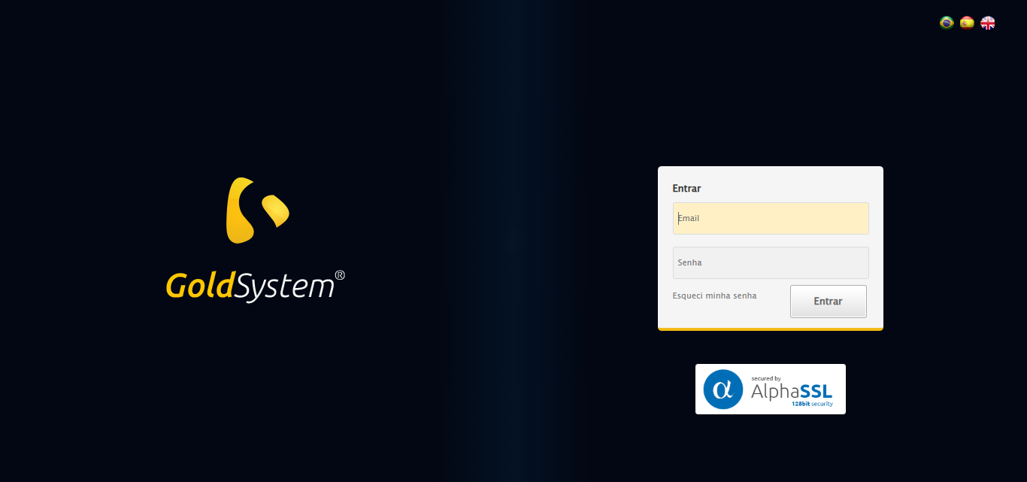

🔄 Realizando login...

✅ Realizando login realizada com sucesso.

Screenshot: realizando_login

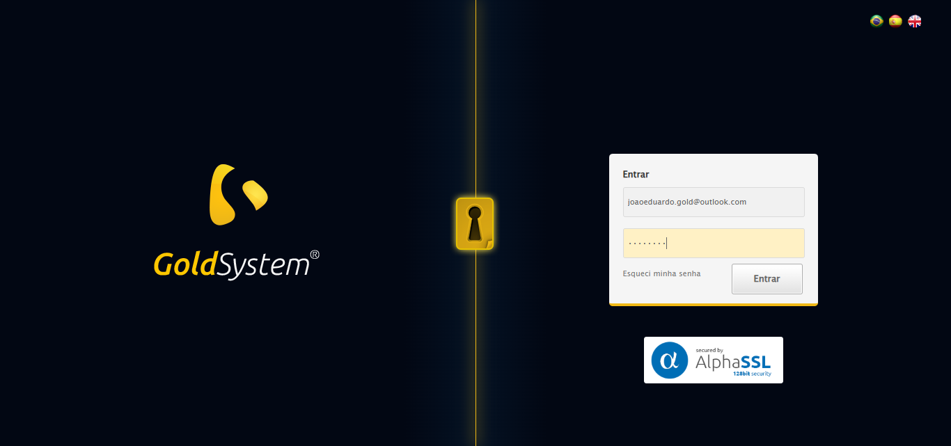

🔄 Esperando sistema carregar e ajustando zoom...

🔍 Zoom ajustado para 90%.

✅ Esperando sistema carregar e ajustando zoom realizada com sucesso.

Screenshot: esperando_sistema_carregar_e_ajustando_zoom

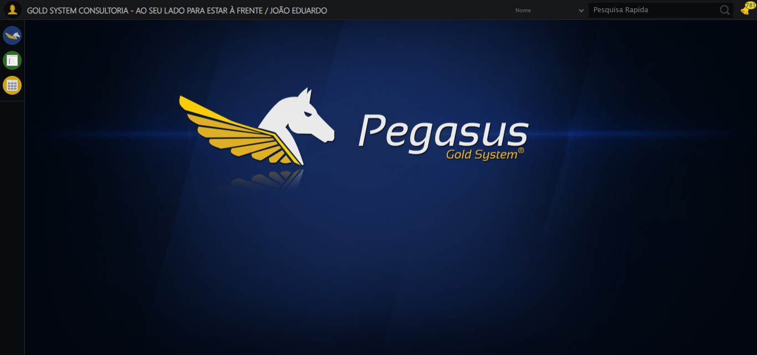

🔄 Abrindo menu Veículos...

✅ Abrindo menu Veículos realizada com sucesso.

Screenshot: abrindo_menu_veículos

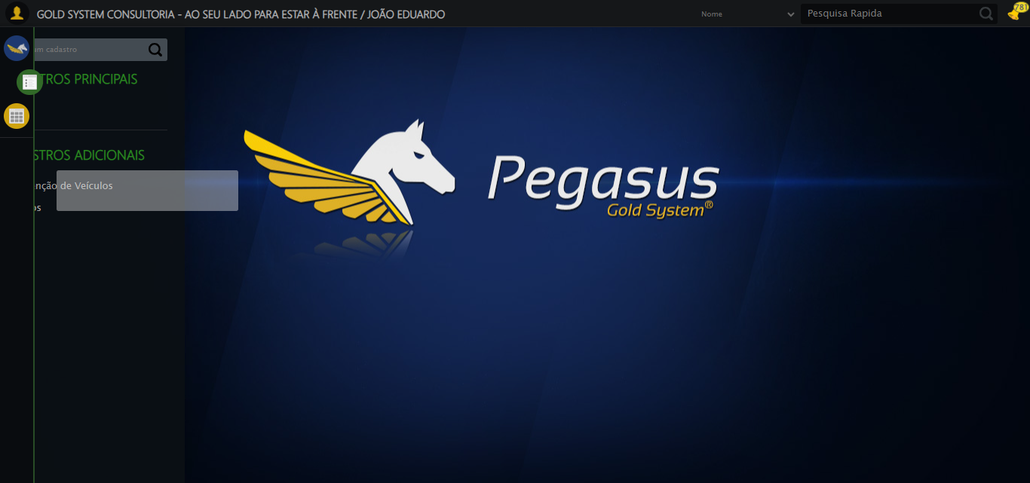

🔄 Clicando em Cadastrar...

✅ Clicando em Cadastrar realizada com sucesso.

Screenshot: clicando_em_cadastrar

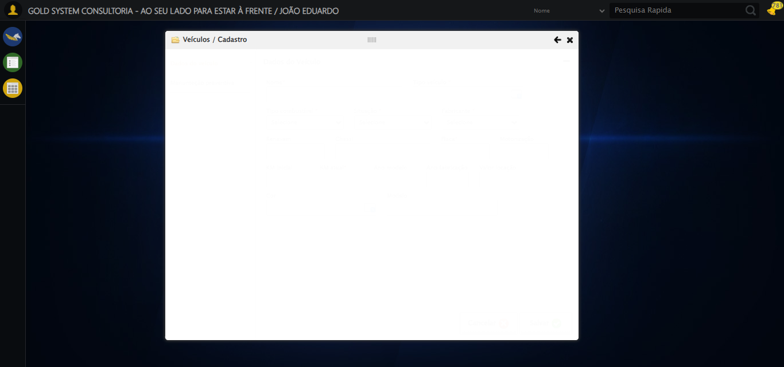

🔄 Preenchendo o Nome do Veículo...

✅ Preenchendo o Nome do Veículo realizada com sucesso.

Screenshot: preenchendo_o_nome_do_veículo

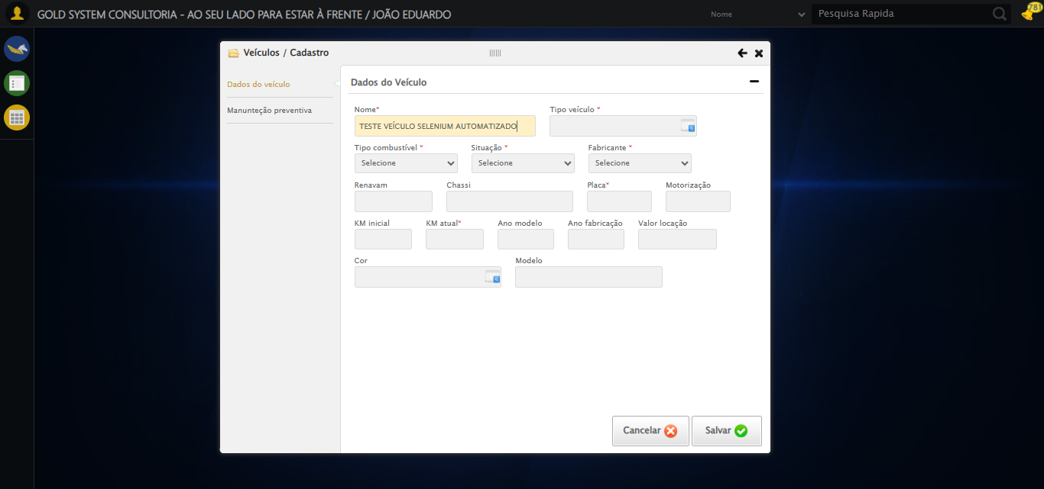

🔄 Selecionando Tipo Veículo...

✅ Selecionando Tipo Veículo realizada com sucesso.

Screenshot: selecionando_tipo_veículo

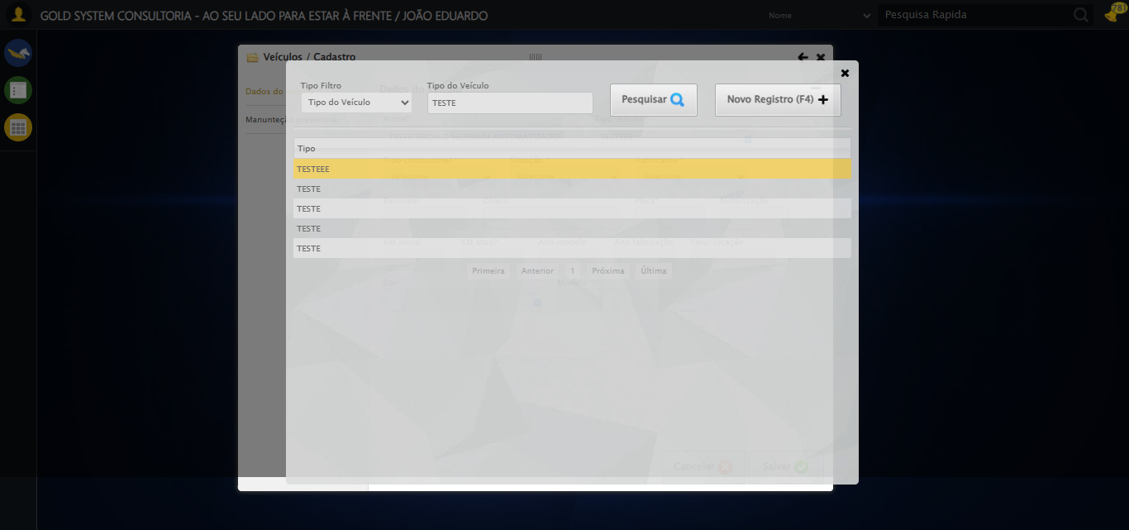

🔄 Selecionando Tipo Combustível...

✅ Selecionando Tipo Combustível realizada com sucesso.

Screenshot: selecionando_tipo_combustível

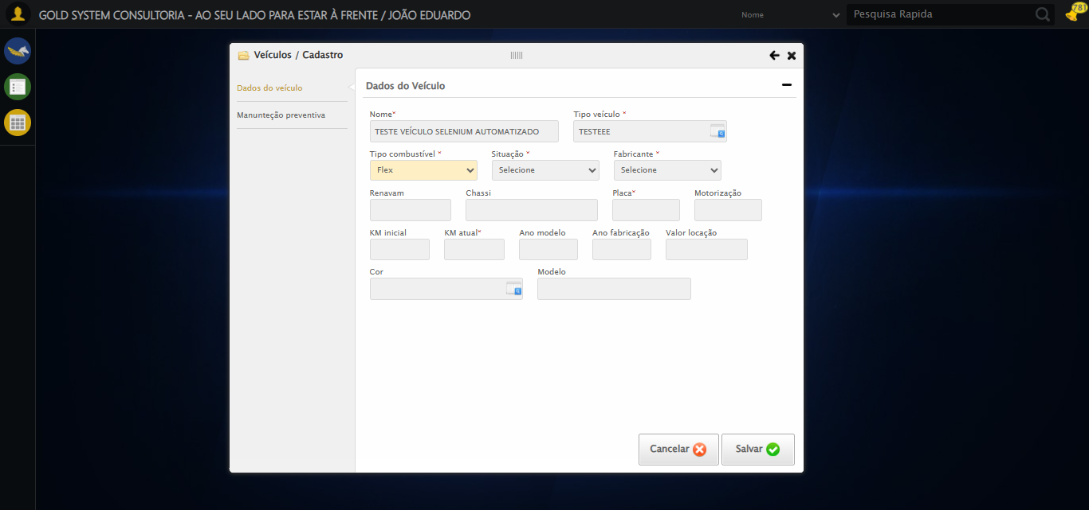

🔄 Selecionando Situação...

✅ Selecionando Situação realizada com sucesso.

Screenshot: selecionando_situação

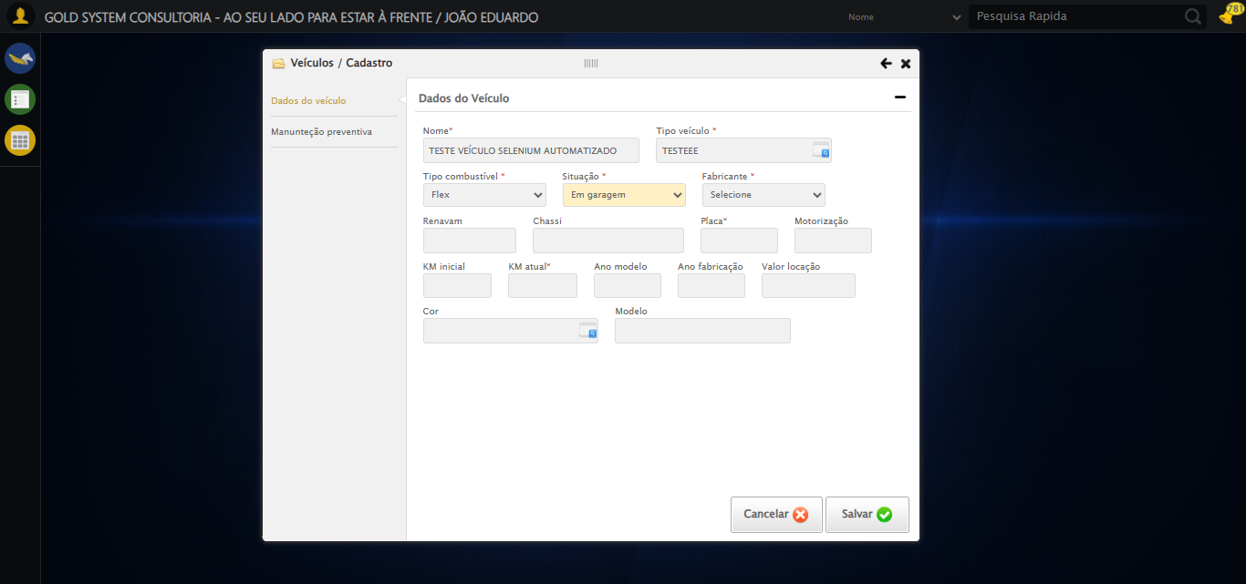

🔄 Selecionando Fabricante...

✅ Selecionando Fabricante realizada com sucesso.

Screenshot: selecionando_fabricante

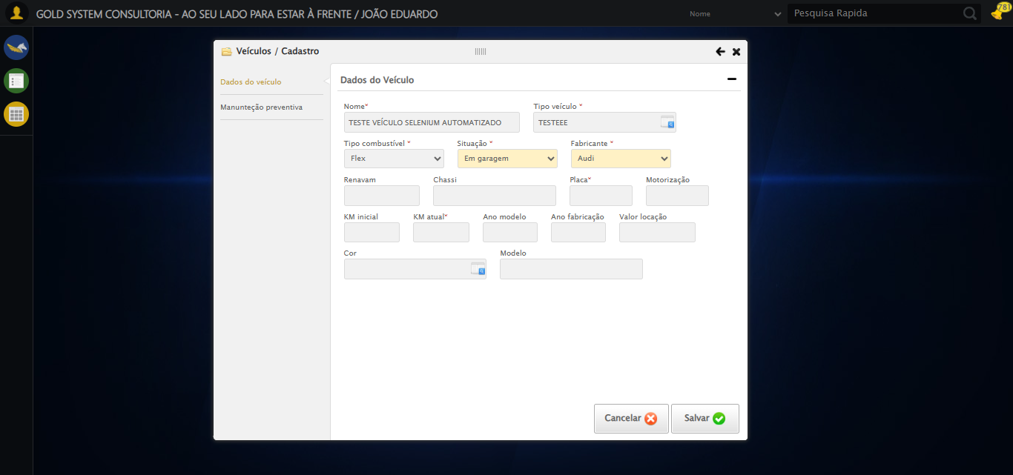

🔄 Preenchendo o campo Renavam...

✅ Preenchendo o campo Renavam realizada com sucesso.

Screenshot: preenchendo_o_campo_renavam

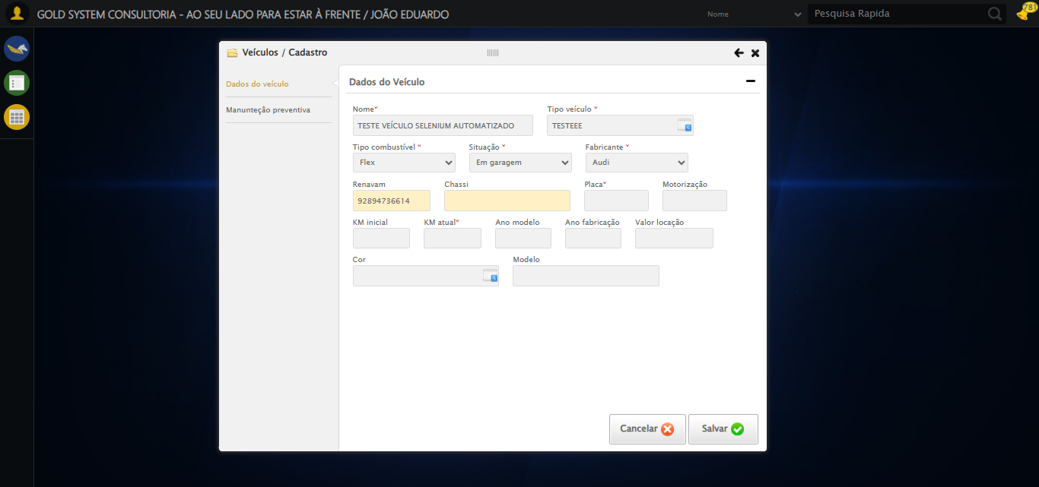

🔄 Preenchendo Chassi...

✅ Preenchendo Chassi realizada com sucesso.

Screenshot: preenchendo_chassi

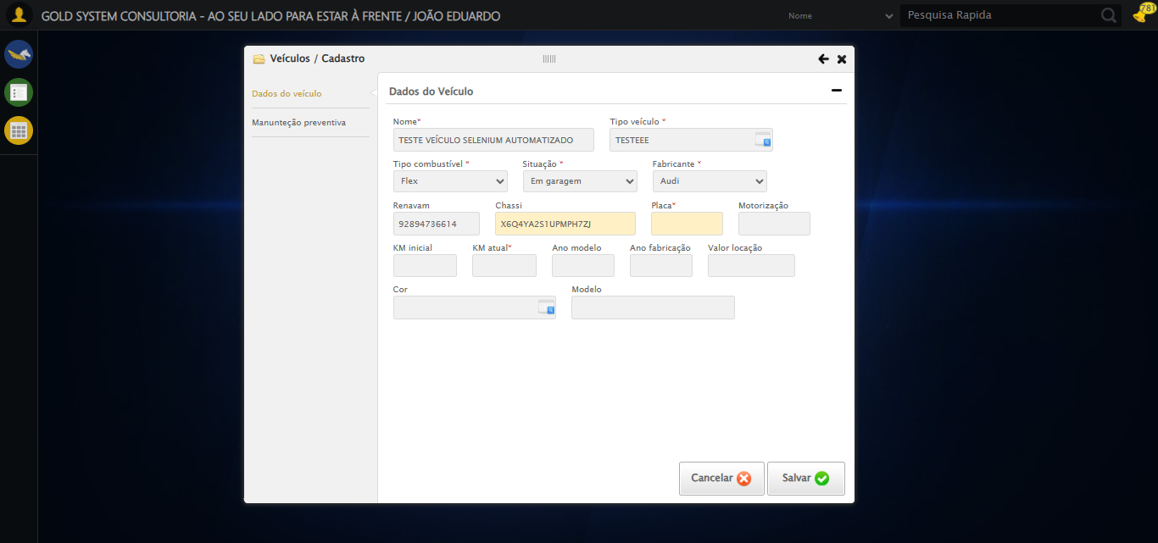

🔄 Preenchendo o campo Placa...

✅ Preenchendo o campo Placa realizada com sucesso.

Screenshot: preenchendo_o_campo_placa

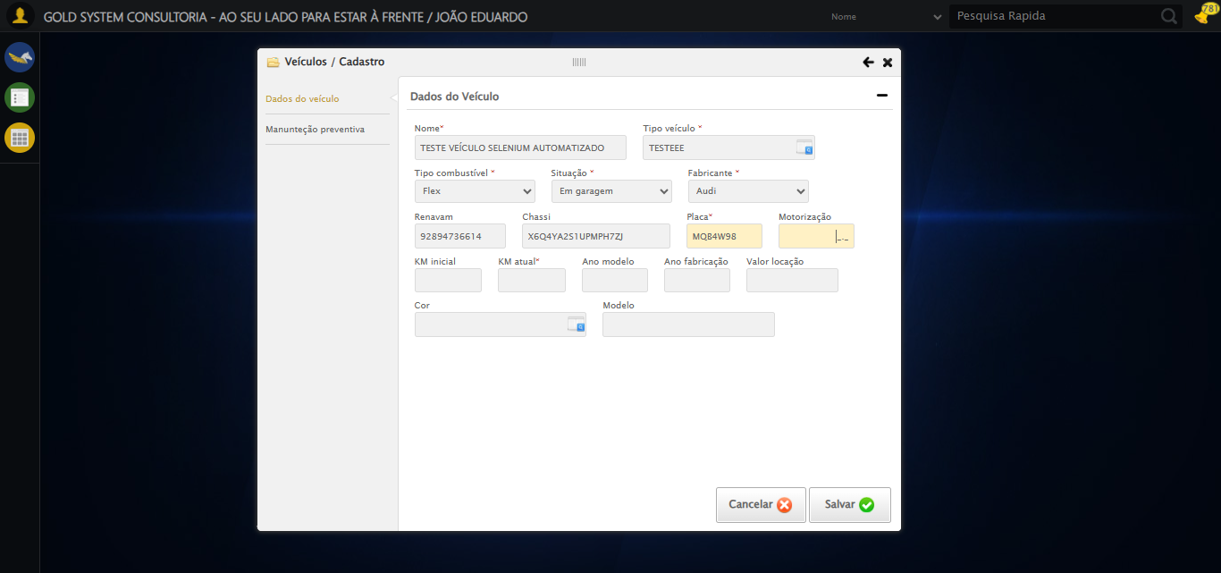

🔄 Preenchendo Motorização...

✅ Preenchendo Motorização realizada com sucesso.

Screenshot: preenchendo_motorização

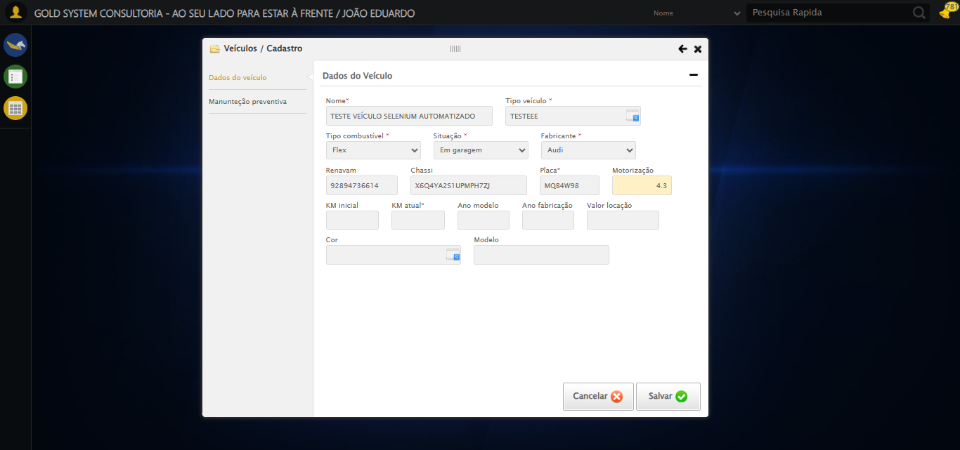

🔄 Preenchendo o campo Km Inicial...

✅ Preenchendo o campo Km Inicial realizada com sucesso.

Screenshot: preenchendo_o_campo_km_inicial

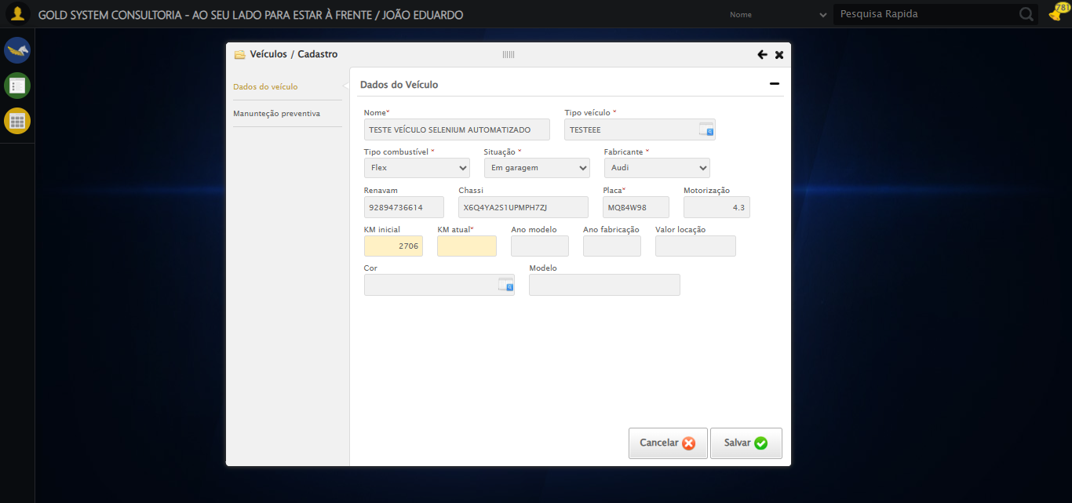

🔄 Preenchendo o campo Km Atual...

✅ Preenchendo o campo Km Atual realizada com sucesso.

Screenshot: preenchendo_o_campo_km_atual

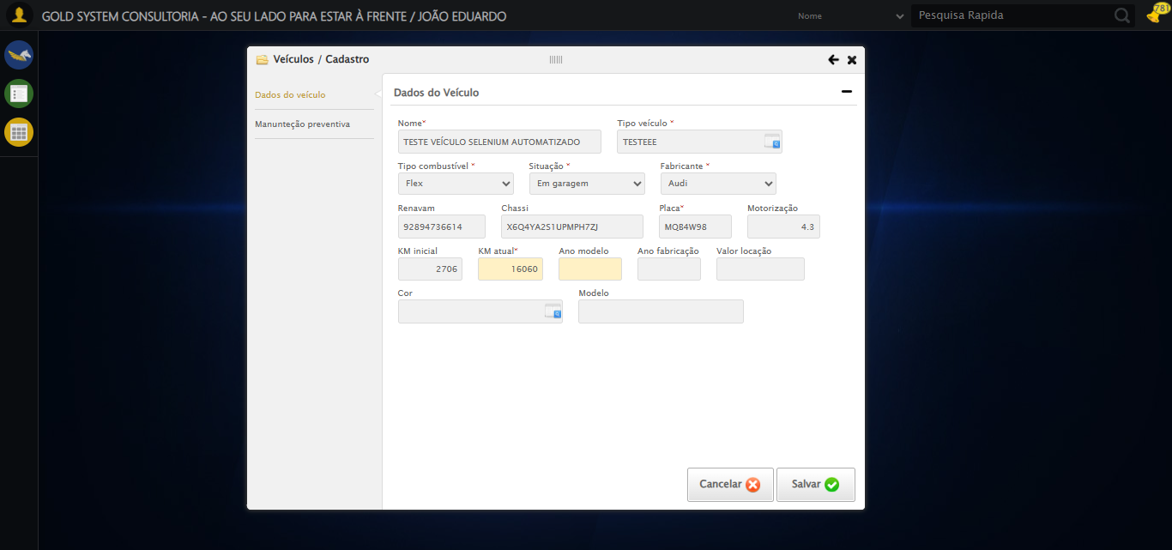

🔄 Preenchendo Ano Modelo...

✅ Preenchendo Ano Modelo realizada com sucesso.

Screenshot: preenchendo_ano_modelo

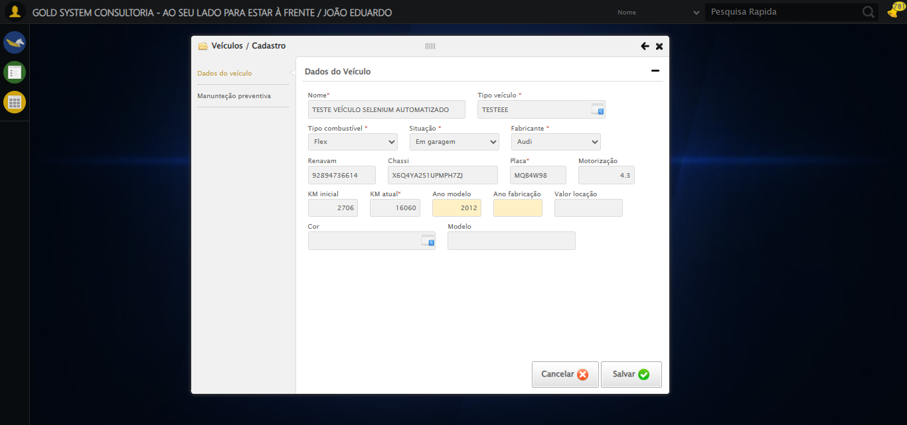

🔄 Preenchendo Ano Fabricação...

✅ Preenchendo Ano Fabricação realizada com sucesso.

Screenshot: preenchendo_ano_fabricação

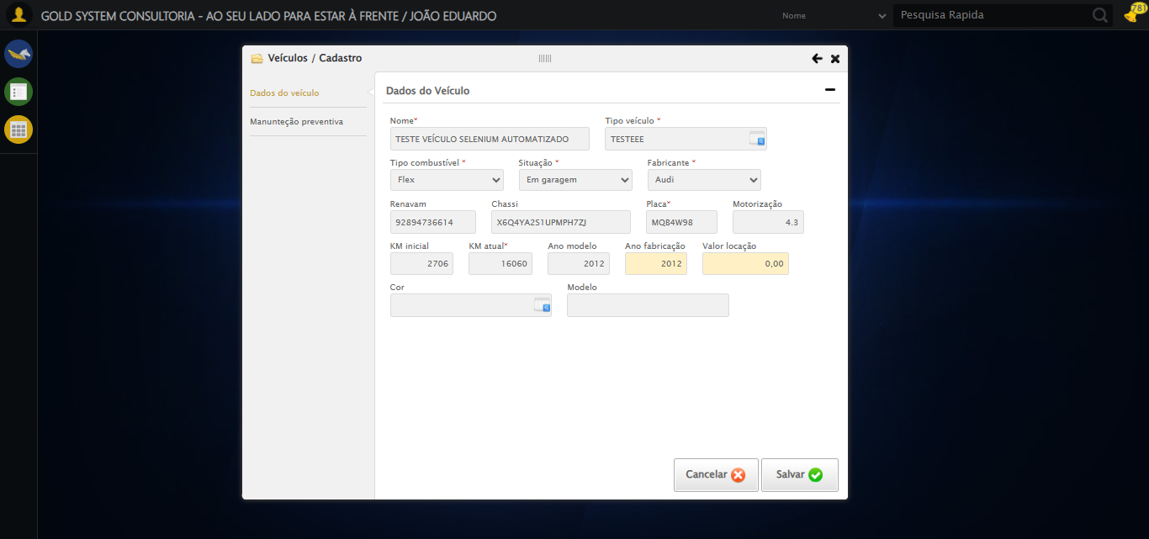

🔄 Preenchendo Valor da locação...

✅ Preenchendo Valor da locação realizada com sucesso.

Screenshot: preenchendo_valor_da_locação

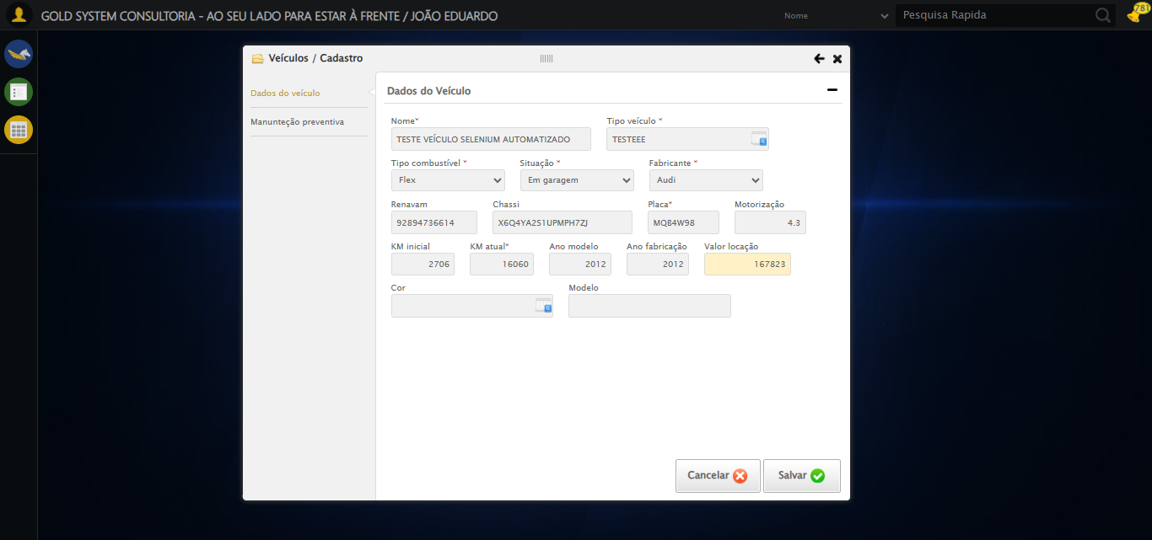

🔄 Selecionando Cor...

✅ Selecionando Cor realizada com sucesso.

Screenshot: selecionando_cor

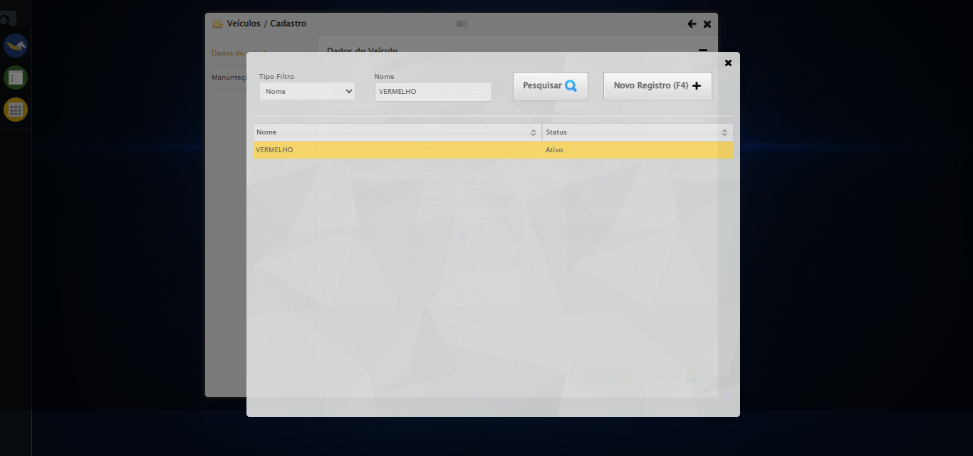

🔄 Preenchendo Modelo...

✅ Preenchendo Modelo realizada com sucesso.

Screenshot: preenchendo_modelo

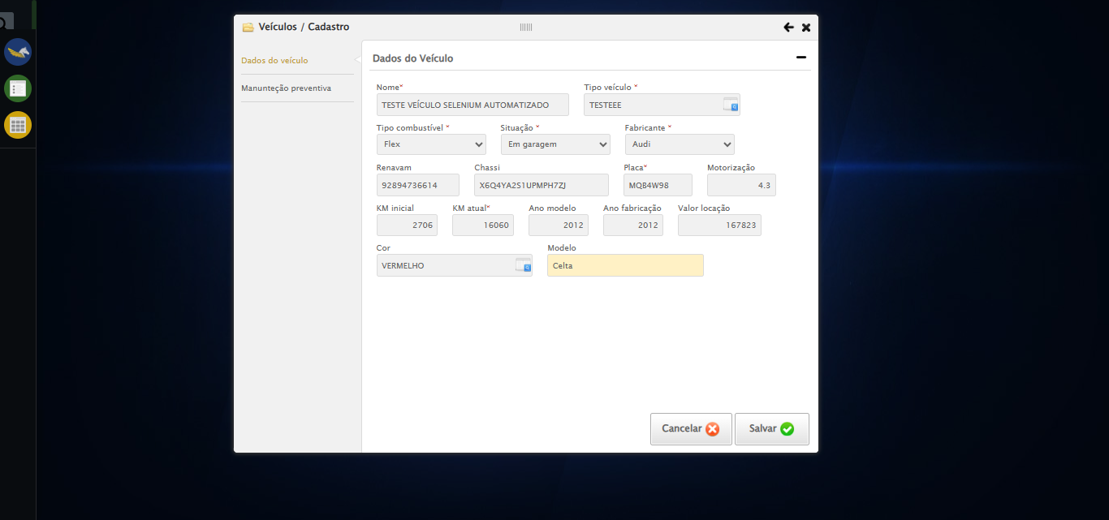

🔄 Acessando aba Manutenção preventiva...

❌ Erro ao acessando aba manutenção preventiva: Message:   
Stacktrace:  
 GetHandleVerifier [0x0xc644a3+62419]  
 GetHandleVerifier [0x0xc644e4+62484]  
 (No symbol) [0x0xaa2133]  
 (No symbol) [0x0xaea8fe]  
 (No symbol) [0x0xaeac9b]  
 (No symbol) [0x0xb33052]  
 (No symbol) [0x0xb0f4b4]  
 (No symbol) [0x0xb3087a]  
 (No symbol) [0x0xb0f266]  
 (No symbol) [0x0xade852]  
 (No symbol) [0x0xadf6f4]  
 GetHandleVerifier [0x0xed4793+2619075]  
 GetHandleVerifier [0x0xecfbaa+2599642]  
 GetHandleVerifier [0x0xc8b04a+221050]  
 GetHandleVerifier [0x0xc7b2c8+156152]  
 GetHandleVerifier [0x0xc81c7d+183213]  
 GetHandleVerifier [0x0xc6c388+94904]  
 GetHandleVerifier [0x0xc6c512+95298]  
 GetHandleVerifier [0x0xc5766a+9626]  
 BaseThreadInitThunk [0x0x773dfcc9+25]  
 RtlGetAppContainerNamedObjectPath [0x0x77ba82ae+286]  
 RtlGetAppContainerNamedObjectPath [0x0x77ba827e+238]

Screenshot: erro_acessando_aba_manutenção_preventiva

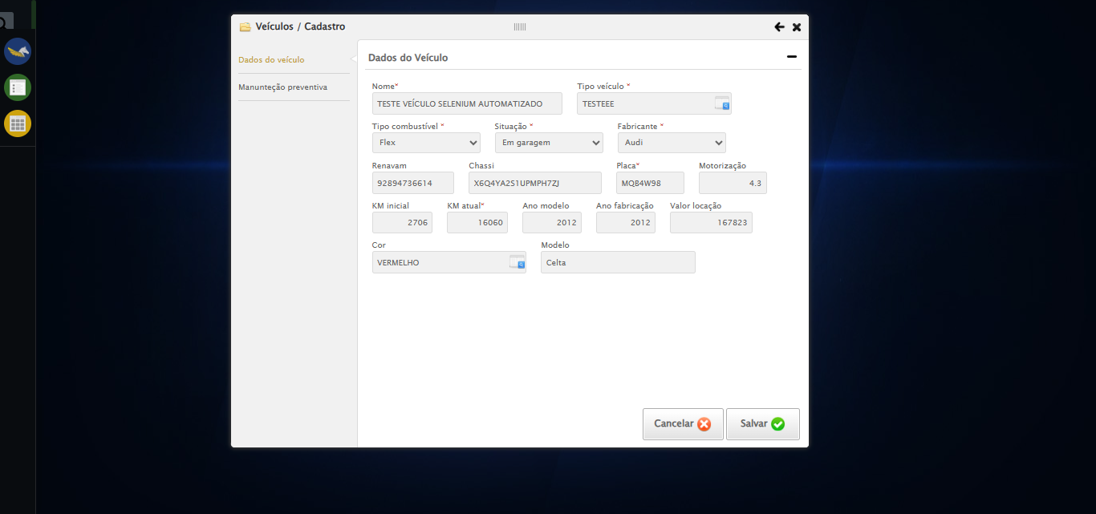

🔄 Preenchendo o campo Manutenções de (km)...

✅ Preenchendo o campo Manutenções de (km) realizada com sucesso.

❌ Erro ao preenchendo o campo manutenções de (km): Message: invalid session id; For documentation on this error, please visit: https://www.selenium.dev/documentation/webdriver/troubleshooting/errors#invalidsessionidexception  
Stacktrace:  
 GetHandleVerifier [0x0xc644a3+62419]  
 GetHandleVerifier [0x0xc644e4+62484]  
 (No symbol) [0x0xaa1f90]  
 (No symbol) [0x0xaddb48]  
 (No symbol) [0x0xb0f326]  
 (No symbol) [0x0xb0af15]  
 (No symbol) [0x0xb0a496]  
 (No symbol) [0x0xa73a45]  
 (No symbol) [0x0xa73f9e]  
 (No symbol) [0x0xa7442d]  
 GetHandleVerifier [0x0xed4793+2619075]  
 GetHandleVerifier [0x0xecfbaa+2599642]  
 GetHandleVerifier [0x0xc8b04a+221050]  
 GetHandleVerifier [0x0xc7b2c8+156152]  
 GetHandleVerifier [0x0xc81c7d+183213]  
 (No symbol) [0x0xa73710]  
 (No symbol) [0x0xa72f1d]  
 GetHandleVerifier [0x0x1008aec+3881500]  
 BaseThreadInitThunk [0x0x773dfcc9+25]  
 RtlGetAppContainerNamedObjectPath [0x0x77ba82ae+286]  
 RtlGetAppContainerNamedObjectPath [0x0x77ba827e+238]

❌ ERRO FATAL: Message: invalid session id; For documentation on this error, please visit: https://www.selenium.dev/documentation/webdriver/troubleshooting/errors#invalidsessionidexception  
Stacktrace:  
 GetHandleVerifier [0x0xc644a3+62419]  
 GetHandleVerifier [0x0xc644e4+62484]  
 (No symbol) [0x0xaa1f90]  
 (No symbol) [0x0xaddb48]  
 (No symbol) [0x0xb0f326]  
 (No symbol) [0x0xb0af15]  
 (No symbol) [0x0xb0a496]  
 (No symbol) [0x0xa73a45]  
 (No symbol) [0x0xa73f9e]  
 (No symbol) [0x0xa7442d]  
 GetHandleVerifier [0x0xed4793+2619075]  
 GetHandleVerifier [0x0xecfbaa+2599642]  
 GetHandleVerifier [0x0xc8b04a+221050]  
 GetHandleVerifier [0x0xc7b2c8+156152]  
 GetHandleVerifier [0x0xc81c7d+183213]  
 (No symbol) [0x0xa73710]  
 (No symbol) [0x0xa72f1d]  
 GetHandleVerifier [0x0x1008aec+3881500]  
 BaseThreadInitThunk [0x0x773dfcc9+25]  
 RtlGetAppContainerNamedObjectPath [0x0x77ba82ae+286]  
 RtlGetAppContainerNamedObjectPath [0x0x77ba827e+238]

✅ Teste concluído.